
Stroke - Akut handläggning, Danderyds sjukhus


MISSTÄNKT STROKE? RING STROKETELEFONEN 57213!
”Ankomst-
till-trombolys”
bör INTE överskrida
30 minuter

Vid misstänkt stroke sker handläggning av strokekonsulten (vardagar 8-16),
mellanjour (övrig tid) eller annan medicinläkare vid behov enligt nedan.

PÅ AKUTEN
Läk/ssk på akuten ringer 57213

Stäm snabbt av symtom

Be ssk larma 52323, ”strokelarm”

NIHSS på väg till röntgen

BRA-IN
Ambulansen ringer 57213

Möt upp i ambulanshallen.
Bekräfta symtom och be ssk larma 52323, ”strokelarm”

Transport med pat. kvar på ambulansbritsen

NIHSS på väg till röntgen
FRÅN AVDELNING
Läk/ssk från avdelning ringer 57213

Be uppringande larma 52323, ”strokelarm”

Transport till röntgen med avdelningspersonal

Möt upp på röntgen
Bekräfta symtom och gör NIHSS

AKUT STROKE SANNOLIKT?
- Typiska strokesymtom (ej enbart yrsel), även TIA
- Känd symtomdebut inom < 6 t
eller okänd symtomdebut såsom vid wake up stroke hos alla < 70 år
- Hypoglykemi utesluten? Annars ta kap. b-glukos!

NEJ

JA

Ev snabb-Krea om DT angio aktuell (ssk ringer upp med svaret)

NIHSS på väg till röntgen

- Skriv remiss akut DT-hjärna
- Antikoagulantia? Tid/nuv sjd? ADL-nivå?
- Snabb-Krea vid misstänkt njursjukdom då akut DT angio övervägs (se nedan)
Tas på akuten, ssk ringer upp med svaret

PÅ RÖNTGEN

ÖVERVÄG AKUT DT ANGIO VID NÅGOT AV FÖLJANDE
- Kontraindikation för trombolys men istället möjlig trombektomi (se andra sidan)
- Misstänkt dissektion
- Misstänkt basilaristrombos
Vid okänd symtomdebut hos yngre patient (< 70 år) ev. direkt DT angio med perfusion på KS istället. Ring Trombolysbakjour via vxl (99) vid osäkerhet.

RÖNTGENLÄKARE GER PRELIMINÄRSVAR

Ev snabb-Krea om DT angio aktuell (ssk ringer upp med svaret)

NIHSS på väg till röntgen

STROKE-OBS-INLÄGGNING
I första hand på avdelning 73
Strokeprover + EKG
Akut DT-hjärna
500 mg Magnecyl om DT hjärna inte visar blödning (även vid pågående antikoagulantia)
Ordinera paresschema
TILL AVD 73
Skatta vikt och meddela ssk från avd 73 redan på röntgen så de kan börja förbereda trombolys

TROMBOLYS?
Diskutera med Trombolysbak-jour via vxl (99)

TROMBEKTOMI?
Diskutera med HASTA-jour via
vxl KS (4111) el.
08-51776100

BLÖDNING/TUMÖR

EJ TROMBOLYS ELLER TROMBEKTOMI

SEDVANLING HANDLÄGGNING AV LÄKARE PÅ AKUTEN/
AVDELNING

TILL NEURO-INTERVENTION, KS
Ssk från avd 73 larmar 112 för ambulansbeställning
Ev. via avd 73 i väntan på beslut eller övertag
TILL AVD 73
Följ PM i ”Akut Internmedicin”

TROMBOLYS - CHECKLISTA

INDIKATIONER

Typiska strokesymtom
Symtomdebut högst 4,5 timmar före start av trombolys
Ingen total regress av symtom före start av trombolys

KONTRAINDIKATIONER

Hälsotillstånd | Kraftigt sänkt medvetande
Hälsotillstånd | Terminal sjukdom
Hälsotillstånd | Hypoglykemi (< 3,0 mmol/l)
Hälsotillstånd | Pågående antikoagulation: Per oral (såsom Waran, Pradaxa, Xarelto), Heparin (inom 48 t om förhöjd APTT), högdos LMH – TROMBEKTOMI?
Hälsotillstånd | Graviditet – TROMBEKTOMI?
Händelser | Nylig stroke (< 3 månader) med kvarstående uttalade symtom
Händelser | Nylig operation eller annan blödning (< 3 veckor) – TROMBEKTOMI?
Händelser | Nylig lumbalpunktion, punktion av icke komprimerbart kärl, förlossning, hjärtmassage (< 1 vecka) – TROMBEKTOMI?
Händelser | Senaste året stor intrakraniell blödning eller CNS-op (CNS-op bedöms från fall till fall) – TROMBEKTOMI?
Röntgenfynd | Blödning eller annan förändring som innebär risk för blödning
Röntgenfynd | Utveckling av stor synlig färsk infarkt (> 1/3 av mediaområdet)

RELATIVA KONTRAINDIKATIONER (skatta risk kontra nytta)

Hög biologisk ålder eller demens. ADL-beroende
Tidigare hjärnblödning eller hjärntumör (gäller ej meningeom) – TROMBEKTOMI?
Insjuknande med kramper
BT >185 mmHg systoliskt eller >110 mmHg diastoliskt trots upprepat behandlingsförsök
Ge Trandate 5 mg/ml, 2 ml iv. Upprepas efter 2-5 min vid behov

GE TROMBOLYS
OBS! Pat måste ha undersökts av strokekonsult/mellanjour före start av trombolys
1. Instruera ansvarig ssk om start.
2. Ev. bladderscan och ev. tappning strax före start av infusionen.
3. Strokeprover + EKG tas vid start av infusionen.
4. Ordinera Actilyse i Take Care: Actilyse 50 mg intravenös infusion enligt behandlingsschema.
5. Diktera enligt Avd 73 - Mall Intagningsanteckning. Ange NIHSS och övriga obligatoriska sökord.
6. Ge instruktioner om fortsatt planering. Typfallet:
a) Ny läkarbedömning 20 min efter startad trombolys. Om utebliven förbättring och NIHSS > 10 poäng gör DT angio. Ev. samtal med trombolysbakjour. Om synlig tromb ring HASTA-jour för ev. trombektomi.
b) Ssk-trombolys-övervakning görs parallellt: 0 min, 15 min, 30 min, 1 timme, 2 timmar, 4 timmar osv.

VID AVVIKELSER EFTER STARTAD TROMBOLYS
BT över 180/105 mm Hg: Inj Trandate 5 mg/ml, 2 ml iv, med 15 min intervall eller som infusion (maxdos 200 mg)
Blodtrycksfall: Stoppa eventuell Trandate-infusion. Eventuellt vätskeinfusion. Föreligger blödning?
Puls och EKG-förändringar: Reducera eventuellt Actilyse-infusionstakt
Syremättnad <95 %: Kontrollera andningsvägarna och ge oxygen
Försämring av vakenhet/neurologiskt status: Avbryt behandlingen, omedelbar DT
Ökad allmänpåverkan eller smärta: Avbryt behandlingen, omedelbar DT

Eventuell information till patient/anhörig: Inom 90 min är ”numbers needed to treat” (NNT)= 3-4. Inom 2-3 timmar är NNT= 7 och vid 4-4,5 timmar är NNT= 14. Risken för symtomgivande intracerebral blödning ökar från 1 % med placebo till 5 % med Actilyse.
JA
NEJ

TROMBEKTOMI (sker på Neurointervention, KS)
- Vid blödningsrisk-kontraindikationer mot trombolys (se checklista ovan)
- Vid NIHSS > 8 poäng
- Kan ibland utföras upp till 6-7 timmar efter symtomdebut
- Vid basilaristrombos, men börja alltid med trombolys
TELEFONNUMMER
Trombolysbakjour: växel 99

HASTA-jour, KS:
växel 4111 eller 08-51776100

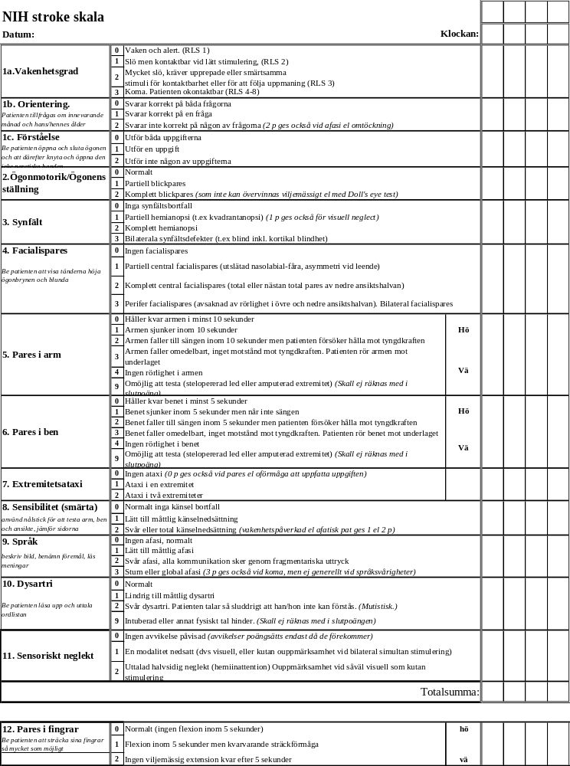

NIHSS (bilaga)

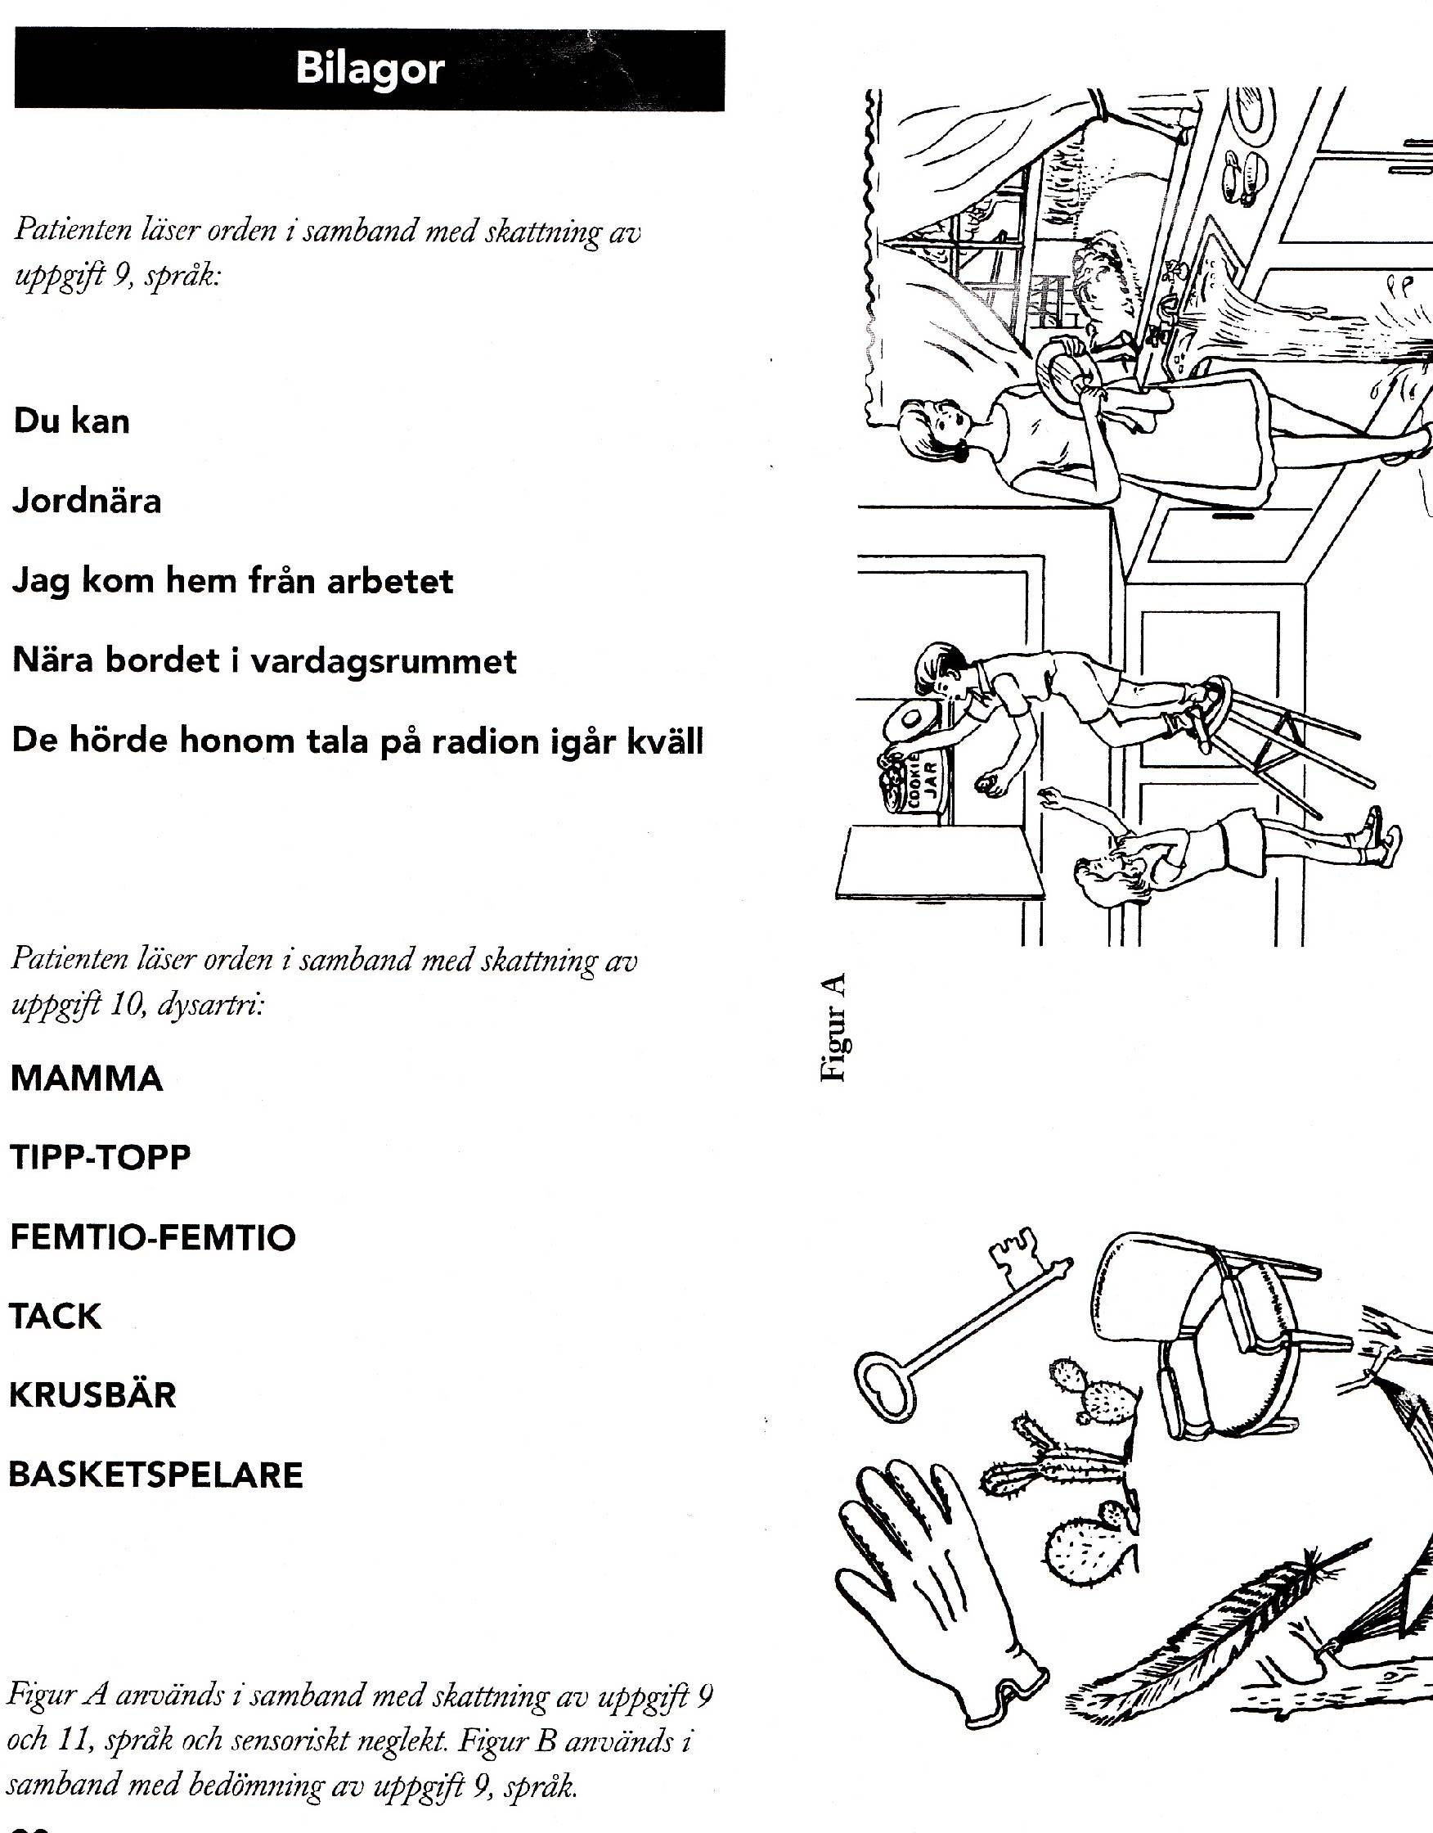
Figur B

